РОССИЙ ФЕДЕРАЦИЙ МАРИЙ ЭЛ РЕСПУБЛИКА «ЗВЕНИГОВО РАЙОН» МУНИЦИПАЛЬНЫЙ ОБРАЗОВАНИЙЫН АДМИНИСТРАЦИЙЖЫМ ВУЙЛАТЫШЫН КУШТЫМАШЫЖЕ
425060, Звенигово ола.
Ленин урем, 39
тел.(83645)7-17-55, 7-14-67, факс 7-13-04

РОССИЙСКАЯ ФЕДЕРАЦИЯ РЕСПУБЛИКА МАРИЙ ЭЛ РАСПОРЯЖЕНИЕ ГЛАВЫ АДМИНИСТРАЦИИ МУНИЦИПАЛЬНОГО ОБРАЗОВАНИЯ «ЗВЕНИГОВСКИЙ РАЙОН»
425060, г.Звенигово,
ул.Ленина, 39
тел.(83645)7-17-55, 7-14-67, факс 7-13-04

15 марта 2006 г № 80

Об утверждении Положения об отделе организационной работы и делопроизводства Администрации МО «Звениговский муниципальный район»

Руководствуясь ч.3 ст.20 Положения об Администрации МО «Звениговский муниципальный район»

- Утвердить Положение об отделе организационной работы и делопроизводства Администрации МО «Звениговский муниципальный район»
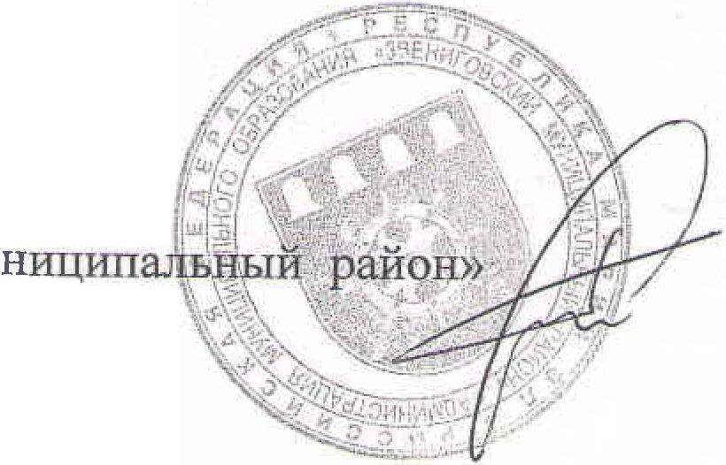
И.О. Глава администрации МО «Звениговский му

Геронтьев В.Е.

Исп. С.А. Соловьев

oт « 15» марта 2006 года № 80
Утверждено:
Распоряжением Главы администрации муниципального образования «Звениговский
муниципальный район»

ПОЛОЖЕНИЕ
Об отделе организационной работы и делопроизводства Администрации муниципального образования «Звениговский муниципальный район»
1 .Общие положения.
1.Отдел организационной работы и делопроизводства Администрации муниципального образования «Звениговский муниципальный район» (далее именуется - отдел) является структурным подразделением администрации муниципального образования «Звениговский муниципальный район».
2.Отдел в своей работе руководствуется Конституцией Российской Федерации и Республики Марий Эл, указами и распоряжениями Президента Российской Федерации и Президента Республики Марий Эл, Уставом МО «Звениговский муниципальный район», Положением об Администрации муниципального образования «Звениговский муниципальный район», а также настоящим Положением.
Положение об отделе утверждается распоряжением Главы администрации муниципального образования «Звениговский муниципальный район» (далее именуется - Глава администрации) .
1.Функции отдела.
- Осуществление организационной, информационно-справочной, аналитической работы по обеспечению деятельности Главы администрации и аппарата Администрации МО «Звениговский муниципальный район» для выполнения Администрацией МО «Звениговский муниципальный район» (далее по тексту- Администрация района) полномочий по вопросам местного значения.
- Организация делопроизводства в Администрации района в соответствии с инструкцией по делопроизводству.
Ведение и совершенствование системы документационного обеспечения управления на основе единой технической политики и применения современных технических средств в работе с документами.
- Осуществление взаимодействия с органами местного самоуправления поселений, общественными организациями и населением муниципального района.
- Взаимодействие с представительным органом муниципального района.
- Выполнение функций исполнительной ветви власти муниципального района при подготовке и осуществлении избирательных процессов;
- Организация связей с общественностью и средствами массовой информации.
- Разработка предложений по учебе муниципальных служащих и организация учебы муниципальных служащих.
- Контроль за исполнением документов в администрации муниципального образования
- Организация приема населения Главой администрации МО «Звениговский муниципальный район», рассмотрение жалоб, заявлений и предложений граждан и юридических лиц, принятие по ним необходимых мер в пределах своей компетенции.

3.Полномочия отдела.

Основными полномочиями отдела, связанными с осуществлением функций отдела, являются:

- организационное обеспечение мероприятий, проводимых с участием и (или) по поручению Главы администрации;
- оповещение, приглашение необходимого контингента участников для участия в совещании;
- оповещение, приглашение необходимого контингента лиц при решении оперативных вопросов главой администрации;
- работа с посетителями, консультация посетителей по вопросам, касающихся приема посетителей Главой администрации района;
- подготовка по поручению Главы администрации аналитических материалов по общественно-политическим вопросам;
- составление графика дежурств сотрудников аппарата Администрации района и осуществление контроля за его исполнением;
- создание, систематизация, обновление информационно-справочных материалов (списки телефонов предприятий и органазаций, списки руководителей и т.д.);
- организация приема, передачи и учета телефонограмм, факсограмм. Своевременное доведение их до главы администрации, других должностных лиц Администрации района;
- подготовка материалов, связанных с награждением граждан;
- организация делопроизводства в Администрации района, осуществление отчета и систематизации, хранение согласно номенклатуры дел и подготовка для передачи на архивное хранение документов администрации района;
- осуществление контроля за исполнением документов в Администрации района;
-координация деятельности отделов, комитетов, управлений администрации
и других структурных органов администрации муниципального образования
по вопросам планирования мероприятий организационно-массового характера;
- осуществление взаимодействия с органами местного самоуправления городских и сельских поселений, входящих в состав Звениговского муниципального района, оказание им методической и организационной помощи при осуществлении ими полномочий по решению вопросов местного значения;
- изучение форм и методов работы органов местного самоуправления, обобщение и распространение передового опыта;
- обеспечение взаимодействия с представительным органом муниципального образования «Звениговский муниципальный район», а также с отделами, комитетами, управлениями, иными органами республиканского и федерального подчинения, функционирующими на территории муниципального образования;
- обеспечение взаимодействия с республиканскими органами законодательной и исполнительной власти, политическими партиями, общественно-политическими движениями;
- обеспечение взаимодействия со Звениговской районной территориальной избирательной комиссией и избирательной комиссией муниципального образования «Звениговский муниципальный район»;
- обеспечение организации муниципальных выборов, референдумов и сходов граждан муниципального района.
организация социологических опросов населения, изучение общественного мнения; '
- обеспечение внедрения, развития и системного сопровождения компьютерных коммуникационных серверов для информационного взаимодействия Администрации района с Администрацией Президента, Государственным Собранием Республики Марий Эл, министерствами и ведомствами, администрациями городов и районов (программы, реализующие электронную почту, доступ к сети Интернет и к WEB-серверам Марнета , электронной подписи и др.).
Организация проведения, учета и сопровождение множительных работ . Осуществление диагностики программно-аппаратных средств, обеспечение оперативной настройки компьютерных систем, программ, обновление версий, тестирование, постоянное совершенствование средств антивирусной защиты средств компьютерных систем;

4.Права отдела
Отдел для осуществления возложенных на него функций имеет право:
- запрашивать и получать в установленном порядке необходимые материалы от руководителей структурных органов администрации муниципального района, иных органов муниципального образования, структур федерального и республиканского подчинения; .
- вносить предложения Главе администрации по совершенствованию работы администрации муниципального района;

- проводить оперативные совещания, инструктажи по вопросам организационного обеспечения мероприятий, проводимых с участием или по поручению Главы администрации;
- участвовать в работе создаваемых в администрации муниципального района комиссий;
- вести в установленном порядке служебную переписку.
5.Руководство отделом
5.1.Отдел возглавляет руководитель, который назначается на должность и освобождается от должности Главой администрации по согласованию с зам. Главы администрации, руководителем аппарата администрации МО «Звениговский муниципальный район».
5.2.Руководитель отдела:
- руководит работой отдела, обеспечивая решение возложенных на отдел функций;
- участвует в заседаниях и совещаниях у Главы администрации;
- вносит на рассмотрение Главы администрации представления о поощрении работников отдела, создании им необходимых условий для реализации возложенных на отдел функций;
- определяет должностные инструкции на работников отдела;
- подписывает служебную документацию в пределах своей компетенции.

